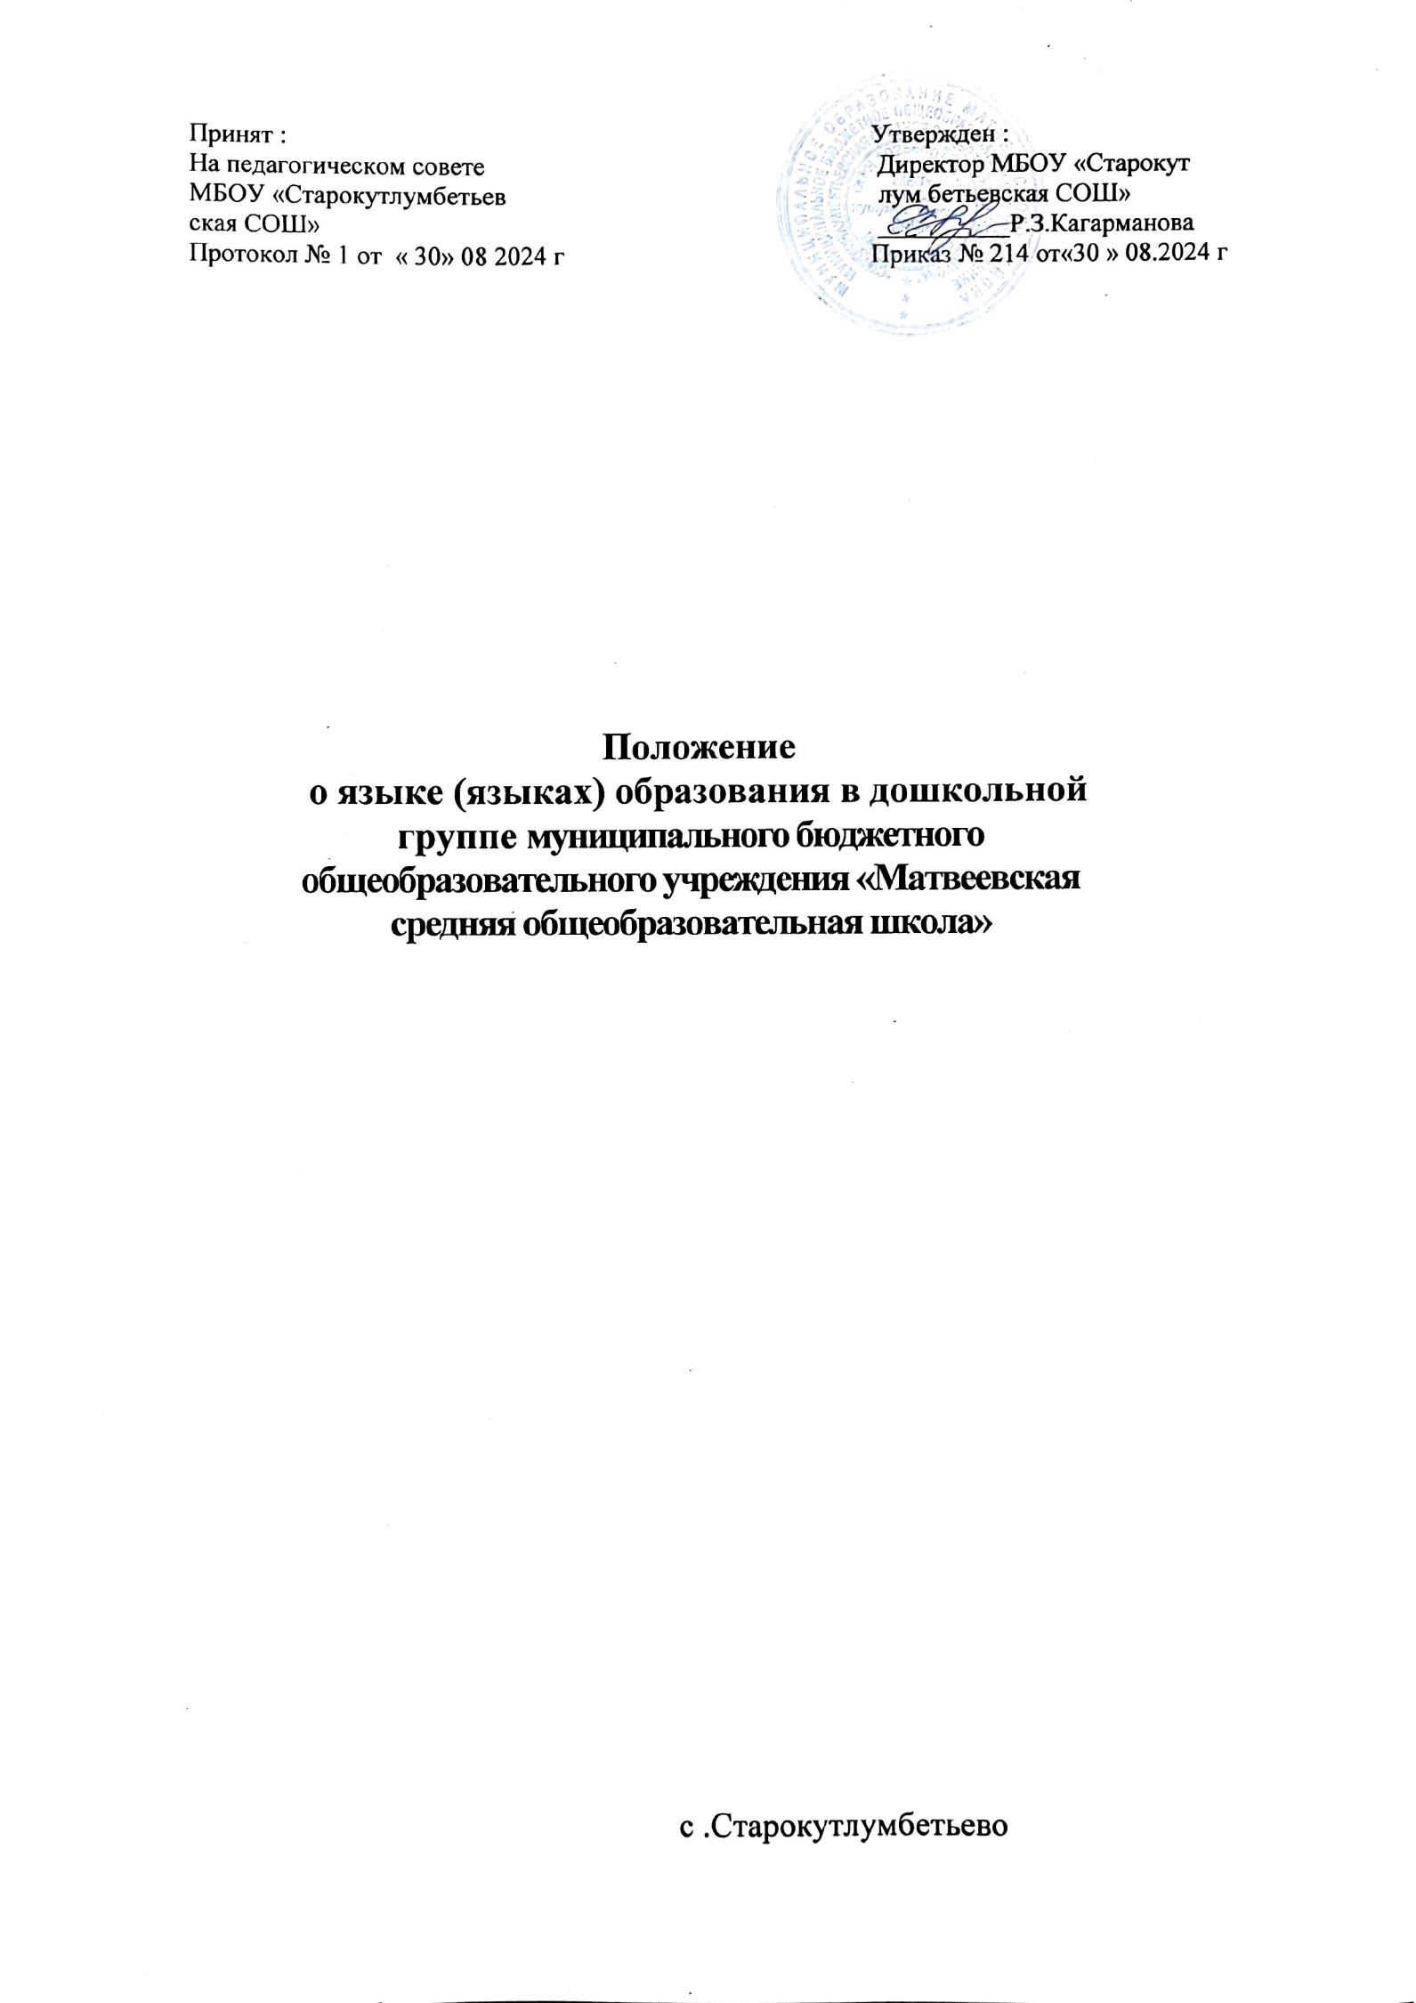 **1.Общие положения**

1.1.Настоящее положение о языке обучения, образования (далее- положение) разработано в соответствии в соответствии с Федеральным законом № 273- ФЗ от 29.12.2012 «Об образовании в Российской Федерации» с изменениями от 08.08.2024 года, Декларацией о языках народов России «О языках народов Российской Федерации» от 25.10.1991 г. № 1807-1 с изменениями на 31. 06. 2023 года, Законом Российской Федерации «О государственном языке Российской Федерации» от 01.06.2005 г. № 53-ФЗ с изменениями на 28.02.2023 г., Приказом Министерства просвещения РФ от 31.07.2020г. №373 «Об утверждении Порядка по основным общеобразовательным программам - образовательным программам дошкольного образования» с изменениями от 25.10.2023г., Уставом муниципального бюджетного общеобразовательного «Старокутлумбетьевская средняя общеобразовательная школа»

1.2. Данное Положение определяет язык (языки) образования в дошкольной группе МБОУ «Старокутлумбетьевская СОШ», порядок выбора родного языка образования, регулирует использование государственного языка Российской Федерации в образовательной деятельности.

1.3. Настоящее Положение разработано с целью соблюдения законодательства Российской Федерации в области образования в части определения языка образования и прав граждан на бесплатное общедоступное дошкольное образование.

1.4 Настоящее Положение обязательно для исполнения всеми участниками образовательных отношений.

1.5 В соответствии с Конституцией Российской Федерации государственным языком Российской Федерации на всей ее территории является русский язык как язык государствообразующего народа, входящего в многонациональный союз равноправных народов Российской Федерации.

1.6 Образовательное учреждение обеспечивает открытость и доступность информации о языке образования и порядке организации изучения родных языков.

**2. Требования к языкам при осуществлении образовательной деятельности**

2.1. В Российской Федерации гарантируется получение дошкольного образования на государственном языке Российской Федерации, а также выбор языка обучения и воспитания в пределах возможностей, предоставляемых системой образования.

2.2. В дошкольной группе образовательная деятельность осуществляется на государственном языке Российской Федерации в соответствии с Уставом МБОУ «Старокутлумбетьевская СОШ».

2.3. Право на получение дошкольного образования на родном языке из числа языков народов Российской Федерации, а также право на изучение родного языка из числа языков народов реализуется в пределах возможностей, предоставляемых системой образования в порядке, установленном законодательством об образовании. В учреждении создаются условия для изучения русского языка, как государственного языка Российской Федерации.

2.4. Образовательная деятельность на русском языке осуществляется по реализуемой программе дошкольного образования, разработанной дошкольным образовательным учреждением в соответствии с федеральным государственным образовательным стандартом дошкольного образования (ФГОС ДО) и с учетом федеральной образовательной программой дошкольного образования (ФОП ДО).

**3. Ведение образовательной деятельности**

3.1. В дошкольной группе образовательная деятельность осуществляется на государственном русском языке.

3.2. Преподавание и изучение русского языка осуществляется в соответствии с ФГОС дошкольного образования.

3.3. При использовании русского языка в дошкольной группе должны соблюдаться нормы современного русского литературного языка.

3.4. При использовании русского языка как государственного языка Российской Федерации не допускается употребление слов и выражений, не соответствующих нормам современного русского литературного языка ( в то числе нецензурной брани), за исключением иностранных слов, которые не имеют общеупотребительных аналогов в русском языке.

3.5. Выбор языка образования, изучаемых родного языка из числа языков народов Российской Федерации, в том числе русского языка как родного языка, осуществляется по заявлениям родителей (законных представителей) воспитанников при приеме (переводе) на обучение по образовательной программе дошкольного образования.

3.6. В целях недопущения нарушений права граждан в части определения языка образования и языка изучения образовательная организация обеспечивает своевременное информирование родителей (законных представителей) обучающихся с целью свободного, добровольного выбора ими изучения родного языка из числа языков народов Российской Федерации.

3.7. Документооборот в образовательной организации осуществляется на русском языке — государственном языке Российской Федерации. Документы об образовании оформляются на государственном языке Российской Федерации — русском языке.

3.8. Иностранные граждане и лица без гражданства все документы представляют в дошкольное образовательное учреждение на русском языке или вместе с заверенным в установленном порядке переводом на русский язык.

3.9. При поступлении ребенка в детский сад родители (законные несовершеннолетних воспитанников или лица их заменяющие в заявлении указывают желаемое для них изучение родного языка.

3.10. Заявления родителей (законных представителей) о выборе родного языка обучения хранятся в личных делах (карточках) воспитанников.

**4. Заключительные положения**

4.1. Настоящее Положение о языке образования является локальным нормативным актом ОУ, принимается на Общем собрании работников образовательного учреждения и утверждается (либо вводится в действие) приказом директора ОУ.

4.2. Все изменения и дополнения, вносимые в настоящее Положение, форме в соответствии действующим законодательством Федерации.

4.3. Положение принимается на неопределенный срок. Изменения и дополнения к Положению принимаются в порядке, предусмотренном п.4.1 настоящего Положения.

4.4. После принятия Положения (или изменений и дополнений отдельных пунктов и разделов) в новой редакции предыдущая редакция автоматически утрачивает силу.